Муниципальное автономное дошкольное образовательное учреждение центр развития ребёнка – детский сад №1

**Проект «Мини-музей игрушки Киндер сюрприза» (младшая группа)**

Выполнила: Фоломыгина Любовь Ильинична, воспитатель высшей категории

г. Губаха - 2016г

**Проект «Мини-музей игрушки Киндер сюрприз» (младшая группа)**

1. **Обоснование разработки проекта:**

Музей - это учреждение, занимающее собиранием, изучением, хранением предметов, выставляя экспонаты на обозрение публики, которые рассказывают о развитии деятельности человечества и представляющих историческую или художественную ценность.

«Если ребенок не переживает борьбу добра и зла, если вместо радостных огоньков восхищения у него в глазах пренебрежение - это значит, что-то в детской душе надломлено, и много сил надо приложить чтобы выпрямить детскую душу».

В. А. Сухомлинский

1. **Актуальность темы:**

Проект разработан в силу особой актуальности проблемы воспитания подрастающего поколения и выбора игрушек. Игрушки способны вызвать у ребёнка эмоциональный отклик, стимулировать его развитие, активизировать игру. В процессе игровой деятельности ребенок познает мир, учится общаться и договариваться, ценить и любить прекрасное, становится смелее и выносливее. При помощи игрушки ребенок самовыражается, получает возможности для реализации своих потребностей, может проявить себя как организатор или подчиненный. В современном мире развлечений немаловажное место занимает забавная сладость – **Киндер сюрприз**. Ведь что может быть большей радостью для ребенка, чем, зажав в руке заветное шоколадное яйцо, трясти его, прислушиваясь к звуку: « Что же там внутри?». А потом, поедая молочный шоколад, собирать из нескольких частей, как конструктор, игрушку. Или, если игрушка цельная и коллекционная, воображать, как соберешь всю коллекцию и украсишь ею самую заметную полочку в доме, расставив фигурки так же, как их расположили создатели на вкладыше. А, если такая игрушка уже была, то прикидывать, с кем же можно удачно поменяться. Или оформить театральный уголок «Киндер сюрприза» в групповой комнате детского сада, а упаковку использовать для разного вида экспериментальной деятельности и для развития мелкой моторики рук.

Так же актуальна проблема взаимодействие педагогов ДОУ и родителей воспитанников, вовлечение их в жизнь детского сада и группы в частности.

Только объединив усилия, мы обеспечим прекрасные условия для воспитания нравственности, чувства любви.

**3. Анализ исходной ситуации** Мини-музей в детском саду можно рассматривать как особый вид детского музея, который располагается непосредственно в дошкольном учреждении.

В настоящее время о создании и использовании мини-музеев в ДОУ можно говорить как об отдельном направлении дошколь­ной музейной педагогики. В детских садах всех регионов созда­ются самые разнообразные мини-музеи, разрабатываются занятия с их использованием, реализуются интересные формы работы с семьей.

Дошкольники чувствуют свою причастность к мини-музею: они участвуют в обсуждении его тематики, приносят из дома экспонаты. Ребята из старших групп проводят экскурсии для младших, пополняют их своими рисунками. В настоящих музеях трогать ничего нельзя, а вот в мини-музеях не только можно, но и нужно! Их можно посещать каждый день, самому менять, переставлять экспонаты, брать их в руки и рассматривать. В обычном музее ребенок — лишь пассивный созерцатель, а здесь он — соавтор, творец экспозиции. Причем не только он сам, но и его папа, мама, бабушка и дедушка. Каждый мини-музей — результат общения, совместной работы воспитателя, детей и их семей.

Значение музея в воспитании ребенка нельзя переоценить. «Диалог» с музеем развивает у детей наглядно-действенное мышление, формирует представление о предметном мире, созданном руками человека, помогает восприятию чувственной основы слова, словесному описанию объектов. Накопленный опыт работы по музейной педагогике показывает, что создание музея также способствует установлению эмоциональной близости в детско-родительских отношениях.

Тема создания мини-музея в нашей группе была выбрана сразу:

* Дети постоянно приносят в детский сад игрушки «Киндер-Сюрприз», рассматривают их, играют с ними;
* «Киндер – сюрприз» есть почти у каждого в доме, где есть дети.

**4. Проблема, предполагаемый масштаб ее решения (анализ ситуации выделение нормы желаемого результата и анализ: что мешает достичь результат? что помогает достичь результат? и определить объективные и субъективные причины и сформулировать проблему).**

Дети часто приносят с собой игрушки «Киндер-Сюрприз» в детский сад. Не хотят с ними расставаться. Держат игрушку в руке, не знают, что с ней делать. Уходя домой уносят обратно или теряют (истерика у детей). Возникла ситуативная проблема, «что делать?». Решили (совместно родители, дети) эту проблему: оставлять игрушки в детском саду. Так и пришла идея создания «Мини - музея» игрушки «Киндер-сюрприза», где дети могли играть со своими игрушками и ставить их на место, а для этого нужно их научить действовать с игрушками. Поэтому я стала творчески подходить к реализации проекта.

**5. Проблемный анализ деятельности (предполагает анализ деятельности педагога с точки зрения заявленной проблемы).**

**Ожидаемый результат:**

1. Повышение интереса дошкольников к истории игрушки «Киндер сюрприз»
2. Рост уровня информированности родителей о деятельности ДОУ.
3. Активное участие родителей в жизни детского сада и группы.
4. Развитие творческих способностей детей и родителей.
5. Проведение творческой выставки (мини-музей игрушки Киндер сюрприз)
6. Создание фотоальбома
7. Презентация проекта.

**6. Планирование деятельности по проекту на календарный месяц:**

**Цель:**  Создать условия для эмоционально – познавательного развития воспитанников через совместную творческую деятельность детей и взрослых. **Задачи:**

1. Формировать у детей представление о музее.
2. Обогащать предметно-развивающую среду  созданием мини-музея в группе.
3. Овладеть образно-игровыми и имитационными движениями в видах деятельности.
4. Приучать ребенка экспериментировать с игрушками, к изучению их игровых возможностей.
5. Развивать познавательно-речевые способности, учитывать индивидуальные способности ребенка.
6. Развивать творческие способности, фантазию при изготовлении композиций с наличием игрушек «киндер-сюрприза» совместно с родителями.
7. Развивать эмоционально-положительный настрой ребенка (совместное бытие).

**Тип проекта**: - по составу участников – группа (дети, родители, педагог)

- по целевой установке – информационный, практико-ориентированный, творческий (участники проекта собирают информацию, реализуют её, результаты оформляют в виде мини - музея игрушки Киндер сюрприз)

**Сроки реализации:** 1 календарный месяц (апрель)

**Организация деятельности участников проекта:** взаимодействие и сотрудничество всех участников проекта(дети младшей группы, родители воспитанников, педагоги)

**Форма проведения:** дневная (в повседневной жизни и образовательной деятельности)

**Место расположения музея:**  групповая комната.

**Ресурсы:**

1. Информационные:

-фото - материал (подбор фотографий о Киндер сюрпризе)

-интернет ресурсы (подбор фотографий о Киндер сюрпризе)

1. Научно-методические:

-консультативная работа с родителями

1. ТСО

-компьютер

-принтер

-фотоаппарат

Содержание (тематика) с использованием современных образовательных

практик и технологий дошкольного образования:

**Этапы реализации проекта:**

1. Подготовительный: - сбор информации, работа с родителями;

-подготовка оборудования;

1. Основной:

- работа с детьми (организация совместной деятельности с детьми, проведение познавательных занятий соответствующей тематики)

- оснащение предметно-развивающей среды (оформление группы в соответствии с темой, организация выставки мини - музея)

1. Обобщающий этап:

- презентация проекта

Основные виды детской деятельности

Работа в мини-музее осуществляется по следующим **образовательным областям:**

* Познавательное развитие (беседа, обследование, коллекционирование, классификация, созерцание [игрушки](http://mytoys.ru/), конструирование «Домик для игрушек»).
* Социально-коммуникативное развитие (игровая деятельность, участие с родителями в создании мини - музея).
* Речевое развитие (чтение художественной литературы (чтение стихов, русский народный фольклор, пение песенок), «Магазин игрушек», «Расскажи об игрушке»).
* Художественно-эстетическое развитие (поделки «Создай композицию с игрушкой «киндер-сюрприза» - совместно родители, дети).

Создание образовательной среды (развивающая предметно-пространственная среда + образовательный процесс (формы совместного взаимодействия педагога с детьми/детей с друг другом)

**Разделы мини-музея, особенности использования**

**«Волшебный бочонок» (коллекция игрушек из киндер сюрприза)** Экспонаты данной коллекции находятся в свободном доступе у детей и используются ими для конструктивной, сюжетно-ролевых игр, для театральной деятельности. Игрушки могут быть использованы в процессе образовательной деятельности, конкретно в образовательных областях «Познавательно-исследовательской деятельности», «Социально-коммуникативной деятельности», «Художественно – эстетической деятельности», «Речевое развитие»

**«Сами своими руками»** Экспонаты данной коллекции выполнены детьми, родителями, воспитателями. Экспонаты могут быть применены в процессе организации образовательной деятельности в образовательных областях «Познавательно-исследовательской деятельности», «Социально-коммуникативной деятельности», «Художественно – эстетической деятельности», «Речевое развитие»

**«Библиотека»** Здесь собраны фотоальбомы с вкладышами Киндер сюрприза, фотографии поделок из капсул от Киндер сюрприза; загадки, стихи и альбомы с интересными фактами о киндере , которые могут быть использованы как в образовательной деятельности, так и в самостоятельной игровой деятельности детей.

**«Игротека»**

Игрушки из Киндер сюрприза, коробка - контейнер «Пазлы из Киндера», атрибуты для игр (строительный конструктор, кукольная мебель, макет «Дорожное движение, контейнер с песком) расположены на низкой полке. Дети могут использовать их самостоятельно в процессе самостоятельной игровой деятельности или вместе с педагогом в процессе образовательной деятельности.

**План работы по реализации проекта мини-музей игрушки «Киндер-сюрприза».**

|  |  |
| --- | --- |
| Подготовительный этап: (1 неделя) | * ***с детьми****:*   Показ и обследование игрушки « Киндер-сюрприза» Предложить детям создать у себя в группе мини-музей, вместе с детьми выбрать место для мини-музея – повышать интерес к игрушке Киндер сюрприз   * ***с родителями:*** Объявления для родителей об организации мини-музея. Беседа с родителями о целях и задачах, особенностях мини-музея в группе.   Консультация для родителей «История игрушки Киндер сюрприз» - повысить информированный уровень осведомлённости родителей данным вопросом;   * ***педагоги:***   Подготовка к выставке мини-музей игрушки |
| Основной этап  (2 недели) | * ***с детьми:***  **\***Чтение стихотворений, р. н. фольклор, песни об игрушках. «Игрушки» И. Плакида, «Игрушки» А. Барто; русские народные потешки, загадки об игрушках.   ***\****Беседа с детьми «Мой любимый киндер». Вызвать у каждого ребенка желание поделиться своими эмоциями и впечатлениями с взрослыми и сверстниками  *Интегрированное занятие с детьми «Знакомство с игрушкой Киндер сюрприз» - знакомить детей с историей возникновения игрушки, материалами из которых её изготавливают  *Самостоятельная деятельность (рисование, ролевые игры, выкладывание пазлов из Киндер сюрприза)  *Минутка безопасности «Осторожно мелкие части игрушки» - знакомить детей с техникой безопасности игр с игрушкой Киндер сюрприз  * Разучивание новой подвижной игры «Заводные игрушки». Вызвать у детей желание изобразить какую-либо игрушку при помощи движений, эмоций  *Ребенок и окружающий мир: дидактическая игра  «Найди и расскажи», «Найди по описанию», «Чудесный мешочек».  *Игровая деятельность: «В гости к зайке», «Передай игрушку», «Кто и что любит», игровые ситуации - «Определение по цвету, виду, размеру», «Я описываю, а вы - угадываете» и на оборот. «Различи предметы на ощупь», «Кто стоит первым».  *Познавательно-исследовательская деятельности: «Построим игрушкам домик из кубиков»  *Театрализованная деятельность (игровая мотивация). Игрушечный театр - «Зайкина избушка», «Три львенка», «Бычок», «Мишка», сказка по ролям, «Почему плакал котенок», «Изобрази героя», «Как собака друга искала».   * ***с родителями:***   **\***Провести обмен информацией с родителями воспитанников при составлении поделки, об игрушке Киндер сюрприз - повышать творческую активность родителей, вовлекать их в работу группы.  **\***Подготовка к выставке Киндер игрушек (сбор) Способствовать возникновению интереса и желания у детей и взрослых участвовать в оформлении выставки  *Речевая деятельность. Составление творческих рассказов на тему: «Моя игрушка».  *Творческая деятельность «Создай композицию» с игрушкой «Киндер-Сюрприз».   * ***педагоги:***   *Работа по организации и оформление мини-музея в группе  *Выпуск альбома «Из истории Киндер сюрприза» и фотоальбомов с вкладышами к игрушке. Способствовать возникновению у воспитанников устойчивого интереса к игрушкам, расширение кругозора  *Фотовыставка «Я и моя поделка»  *Провести наглядную демонстрацию оформления мини - музея |
| Итоговый (обобщающий) этап:  (1 неделя) | * ***с детьми****:*   ***\****Выставка – презентация игрушек. Вызвать у детей чувство гордости за совместную деятельность с родителями и воспитателями  *Анкета – опросник «Образ музея»   * ***с родителями:*** *Посещение родителей мини-музея, участие в игре *Отзывы родителей. * ***педагоги:***   *Презентация мини-музея игрушки «Киндер - сюрприза». *Подведение итогов.  *Прочитать отзывы родителей и гостей.  *Дать оценку проделанной работе. |

**Предполагаемые результаты:** Выставка-презентация; альбом «Из истории Киндер сюрприза»; фотоархив (вкладыши к игрушкам, фото поделок);

1. **Мониторинг результативности проекта: критерии оценки результата, инструментарий, анализ результатов и процесса проектной деятельности**

Анализируя проделанную работу можно сделать**вывод:**

1. Тема разработанного проекта выбрана с учётом возрастных особенностей детей младшего возраста и объёма информации, которая может ими воспринята, что положительно повлияло на различные виды их деятельности.
2. Отмечается активное и заинтересованное участие родителей в реализации проекта.

**Перспектива проекта:**

1. Продолжить работу по сбору информации о игрушке Киндер сюрприз
2. Продолжать сотрудничество с родителями воспитанников
3. Пополнять экспонатами мини - музей группы.

**9. Библиография**

**Литература:**

Дудникова С.А. «Музей как культурно-образовательный феномен развития дошкольников» журнал Воспитатель № 3 2012г.

Маханева М.Д. «Театрализованные занятия в детском саду».

Интернет – ресурсы

Приложение 1. Родителям на заметку

**Игрушки из «киндер – сюрпризов»**

Как бы ни ругали мы многие современные изобретения, а все – таки шоколадные яйца с игрушками – гениальная придумка. Яйца « киндер – сюрприз» - не только угощение. С ним можно придумать массу развлечений и полезных занятий, БЫЛО БЫ ВРЕМЯ И ЖЕЛАНИЕ!

* Коллекционирование игрушек увлекает не только малышей, но и их мам и пап, становясь семейным хобби. Собирая коллекцию, дети занимаются познавательно – исследовательской деятельностью. Ребенок тренирует память, внимание, развивает аккуратность и бережливость. Коллекционирование, как и любое хобби, украшает жизнь, делает ее полнее и разнообразнее.
* Можно строить дома из кубиков и конструкторов. Построив вместе с вами городок, парк аттракционов для крошечных игрушек, ребенок будет играть очень долго, добавляя и придумывая что – нибудь новенькое. Такие занятия развивают детское творчество и воображение куда лучше, чем самые замечательные покупные игрушки.
* С миниатюрными игрушками можно придумать множество игр на развитие памяти, внимания.

Поставить перед ребенком 4-5 игрушек и попросить внимательно посмотреть. Затем ребенок закрывает глаза, а вы спрячьте одну из игрушек за спину, меняйте игрушки местами, заменяйте одни фигурки другими и каждый раз просите ребенка сказать, что изменилось.

Можно различать игрушки на ощупь. Для этого понадобится тряпичный мешочек отобрать вместе 6-7 игрушек, рассмотреть их внимательно, а затем сложить в пакет. Ребенок засовывает руку в пакет, берет одну игрушку, и не вытаскивая, пытается на ощупь определить, что это за фигурка.

С «волшебным мешочком» есть еще одна полезная игра. Сложить в мешочек 20 разных фигурок. Затем вытаскивать игрушки по очереди придумывать предложения, что бы получился связный рассказ.

* Игрушки из шоколадных яиц – замечательный счетный материал. Их можно просто пересчитывать, осваивая количественный счет: Сколько машинок? Сколько динозавриков? Можно поучить и счет порядковый: Кто стоит первый? А кто второй? Пятый? Кто стоит впереди, а кто сзади, кто справа, а кто слева, кто ближе, а кто дальше - тренируем ориентироваться в пространстве. Перечисли все игрушки справа налево, а теперь - слева направо.
* Маленькие игрушки удобно сравнивать: «Кого больше, лягушек или гномиков? А на сколько? Что нужно сделать, чтобы их стало поровну? С веселыми игрушками можно придумывать и решать задачи: «В гараже стояло три машинки, к ним приехало еще две. Сколько стало?» Если построить из кубиков маленькие домики и поселить в них разное количество игрушечных жильцов, это превратится в увлекательное освоение счета. Ведь фигурки могут ходить друг другу в гости. А значит, количество жильцов в домиках будет уменьшаться или увеличиваться.
* Одна из любимых детских забав – игра с картой. Для нее понадобятся игрушки – животные. Расстилаем карту на полу и расставляем игрушки по материкам – кто, где живет. Кенгуру отправляем в Австралию, лисичку – в Евразию, пингвина – в Антарктиду.

**ТАК ДАВАЙТЕ ЖЕ ДОСТАВЛЯТЬ РАДОСТЬ И УДОВОЛЬСТВИЕ ОБЩЕНИЯ С ВАМИ ВАШИМ ДЕТЯМ. ЖЕЛАЮ УДАЧИ.**

Приложение 2 Анкета для родителей

**Анкетирование для родителей**

**1. Есть ли в нашем городе музеи?**

Да. Нет.

2. **Посещаете ли Вы музеи вместе с детьми?**

Да. Нет.

**3. В каких музеях вместе с ребенком Вы были? (перечислите их)**

…………………………………………………………………………………….

…………………………………………………………………………………….

**4. Как вы считаете, кто может участвовать в создании мини-музеев в детском саду?**

…………………………………………………………………………………….

**5. Хотели бы вы, чтобы ваши дети участвовали в создании и участии мини-музея в детском саду?**

Да. Нет.

**6. Хотели бы вы участвовать в создании мини-музея в детском саду?**

Да. Нет.

**7. Ваши предложения (темы) для оформления в группе мини – музеев.**

……………………………………………………………………………..

Спасибо.

Приложение 3 Анкета для родителей

**Анкета для родителей «Ребёнок и мини - музеи»**

1. **Посещали ли Вы мини – музей « Игрушка Киндер сюрприз»?**

Да. Нет.

2. **Как Вы о нём узнали?**

………………………………………………………………………………………

3. **Принимали ли Вы участие в его организации, если да, то в какой форме?**

………………………………………………………………………………………

4. **Что Вам понравилось и что хотелось бы изменить в работе мини – музея?**

………………………………………………………………………………………

………………………………………………………………………………………

5. **Возрос ли интерес к мини – музею вашего ребёнка. Если да, то в чём это выражается?**

………………………………………………………………………………………

6. **Часто ли Ваш ребёнок рассказывает о мини – музее»?**

………………………………………………………………………………………

7. **Как Вы считаете, стоит ли продолжать развивать в нашей группе тему мини – музеев?**

………………………………………………………………………………………

**Спасибо!**

Приложение 4 Анкета – опросник для детей

**Анкета - опросник для детей по теме «Образ музея»**

Цель: Определить уровень представления детей об «образе музея» и правил поведения в нём». Выявить предпочтения детей в музейной тематике. Способствовать пропаганде активного отдыха детей и их родителей.

1. **Что такое музей?**
2. **Для чего создан мини-музей в нашей группе?**
3. **Участвовал (а) ли ты в создании экспозиции?**
4. **Что запомнилось в мини-музее?**
5. **Чем ты любишь заниматься в мини музее?**
6. **Какие экспонаты ты бы хотел (а) ещё рассмотреть в мини-музее?**
7. **Какие правила поведения в мини-музее ты знаешь?**
8. **Посещал (а) ли ты другие музеи, если да, то какие?**
9. **С кем ты ходил (а) в музей.**

Используемая литература:

О.Г. Тихонова Дошкольнику о музейной культуре.

Приложение 5 Правила поведения в музее группы

**Правила поведения в нашем музее**

* В нашем музее многие экспонаты можно трогать руками!
* Рассмотренные экспонаты нужно положить на место
* Экспонаты нельзя ломать и забирать домой.
* Можно и даже нужно задавать вопросы.
* Можно пополнять музей новыми экспонатами.

**История игрушки «Киндер-сюрприза».**

Приложение 6 История возникновения Киндер – сюрприза

**ИСТОРИЯ ВОЗНИКНОВЕНИЯ КИНДЕР - СЮРПРИЗА.**

На смену первому поколению семьи Ферреро пришел сын Пьетро - Микеле Ферреро. У руля семейного предприятия он встал в двадцать четыре года. Микеле с детства не любил молоко и попортил немало крови родителям, отказываясь от полезного напитка. Ему и пришла в голову замечательная мысль: выпустить серию детских кондитерских изделий с повышенным содержанием молока: до 42%. Так появилась серия «Киндер». Микеле начал работать уже в эпоху супермаркетов, где регулярно наблюдал, как скучает ребенок, пока мама делает покупки.

Шоколадка тут не поможет: малыш съест ее за пять минут и примется ныть. Нужно нечто недорогое, доступное любому кошельку, но заманчивое и способное надолго занять ребенку и рот, и мысли. Правильное решение оказалось родом из детства.

В Италии к Пасхе родители часто пекут детям пирожные в виде яичка, куда вкладывают какой-нибудь небольшой сюрприз: игрушку, монетку... А если сделать что-нибудь подобное из шоколада серии «Киндер»? Процесс приготовления двухслойного шоколадного яйца стал новым изобретением, на которое семья Ферреро получила очередной патент. Начинку - желтую капсулу - сделали по форме натурального яичного желтка. Большая творческая команда подыскивала игрушки, которые могли бы увлечь и занять ребенка, помещаясь при этом в маленьком яичке.

Когда в 1979 г. шоколадные яйца «Киндер-сюрприз» впервые появились на прилавках, за ними выстроилась гигантская очередь. Первая партия была продана всего за час. Это было началом мании, охватившей весь мир. Не только дети, но и взрослые серьезные люди бросились коллекционировать игрушки из «Киндер-сюрприза». В нынешнем году продано уже 20 тыс.тонн шоколадных яиц. Если учесть, что вес яйца с игрушкой составляет около 35 граммов, цифра и впрямь головокружительная.

Многие игрушки разрисовываются вручную и стоят у коллекционеров от 6 до 500 долларов за особо редкие экземпляры. На интернет-аукционах цены на редкие типы игрушек могут превышать 1000 евро. В феврале 2007 года на аукционе Bay коллекция из 90 тысяч игрушек была продана за 30 тысяч евро.

Успеху Микеле Ферреро пытаются подражать многие. В том числе и российские бизнесмены. Первопроходцем в производстве шоколадных яиц с сюрпризом стал основатель шоколадной компании «Ландрин» Игорь Маркитантов, в прошлом морской офицер. В молодости он продавал «Киндер-сюрпризы» в России, правда поначалу не слишком успешно; однако с течением времени он получил должность директора по продажам продукции компании «Ферреро» в России. Дальше расти было просто некуда. К тому же честолюбивый Игорь хотел основать собственное дело.

Так, в 1999 году в российских магазинах появились шоколадные яйца под марками «Петрушка», «Подружка» и «Чудики».

Первоначально заготовки яиц закупались за границей, так как технологии их изготовления в России ещё не было. Шоколадные яйца изготавливали в Италии, а игрушки — в Китае. Игрушки, которые помещаются внутрь яиц «Петрушка», представляют собой героев российских и советских мультфильмов, для чего компания «Ландрин» заключила контракт с кинокомпанией «Союзмультфильм». Вот названия лишь некоторых из таких серий: «Винни-Пух», «Малыш и Карлсон», «Ну, погоди!», «Простоквашино», «Волшебник изумрудного города. Другие шоколадные яйца с сюрпризом выпускаются также под торговыми марками «Бони» и «Zaini»

**Интересные факты о Киндер Сюрпризе:**

* «Kinder Сюрприз» (англ. «Kinder Surprise») – он же «шоколадное яйцо», он же «яйцо с сюрпризом» – кондитерское изделие, состоящее из двух слоев шоколада, в форме яйца. Внутри находится пластиковый контейнер, который, в свою очередь, содержит, небольшую игрушку.
* Общий вес яйца приблизительно 35 граммов.
* «Сюрпризы» из шоколадного яйца радуют нас с 1972 года. Их изобретателем был швейцарец Генри Рот – дизайнер, которому в голову пришла идея создания игрушки, помещающейся внутри Киндер Сюрприз.
* Содержание молочных компонентов в Киндер Сюрпризе – 32% (это НЕ тот случай, когда вкусное не значит полезное ).
* В России Киндер Сюрприз знают 93% населения в возрасте от 4 до 50 лет.
* Игрушки-сюрпризы создаются специально для Киндер Сюрприза – они уникальны.
* Шоколадное яйцо запрещено к продаже в США, где согласно федеральному закону 1938 года нельзя вкладывать несъедобные предметы в продукты питания.
* Самая первая партия Киндер Сюрпризов была распродана за час!
* Россия занимает четвертое место в мире по объемам продаж продукции Ferrero.
* В России про Киндер Сюрприз знают 93% населения в возрасте от 4 до 50 лет.
* Фамилия Ферреро в переводе на русский означает «Кузнецов».
* В Италии и Испании шоколадные яйца называются «Kinder Sorpresa». В Германии – «Kinder Uberraschung». В Португалии и Бразилии – «Kinder Surpresa». В Швеции и Норвегии – «Kinderoverraskelse». В США – «Kinder Surprise».
* Для стран с жарким климатом яйца Киндер Сюрприз с игрушками внутри выпускаются Ferrero в менее «плавком» варианте под названием Kinder Joy.
* В феврале 2007 года на аукционе eBay коллекция из 90000 киндер-игрушек была продана за 30 000 евро.

(Так и хочется спросить:«А вам слабо»? Не собрать, так хоть купить… ).

* Киндер сюрпризы продают и покупают на 5 континентах в 60 странах.
* За 30 лет существования Киндер Сюрприза было продано 30 млрд шоколадных яиц.
* Коробки для киндеров бывают на 3, 6, 12 и 24 яйца.
* За год в продажу поступает больше 100 различных киндер-игрушек. Среди них пластмассовые, металлические и даже деревянные «сюрпризы».
* Свое представительство в России компания «Ferrero» открыла в 1995 году.
* Коммерческая сеть компании «Ferrero» в настоящий момент охватывает 93 города России.

Источник: KinderCollection.ru

**Пазлы от "Киндер-Сюрприза"**

Пазлы сопутствуют практически каждой основной серии игрушек из Киндер Сюрприза и состоят обычно из четырех частей. Каждую отдельную маленькую головоломку составляют строго 15 кусочков. После сборки все четыре части можно объединить в один большой супер-пазл, на котором будут отображены все персонажи соответствующей серии игрушек.

Что интересно, головоломки сопутствуют не только выпускам цельных фигурок из Киндер Сюрприза, но «сборке». Причем на пазле, соответствующем сборным игрушкам, бывают изображены герои сразу нескольких серий, да и количество частей целого супер-пазла может вырасти от стандартных четырех до восьми.

Вплоть до 1995 года, головоломки от Ферреро выпускались меньшего размера, чем сейчас. Каждая из четырех частей супер-пазла составляла 8 см в длину и 5,5 см в ширину. Головоломка «Top Ten Taddys» стала первой среди пазлов увеличенного формата (9,8 см х 6,7 см), притом, что количество кусочков в ней осталось прежним – 15 штук.

К каждому пазлу прилагается собственная инструкция по сборке, призванная помочь собирающему. С одной ее стороны изображена головоломка в собранном виде, а с другой общий план супер-пазла целиком. Это сделано для того, чтобы вы знали, какую именно часть из четырех собираете, и как они будут выглядеть все вместе.

В детских продуктах, называемых Maxi-яйца Kinder Maxi Egg, иногда тоже попадаются пазлы. Они больше обычных, а количество элементов в них может достигать 150. Такие головоломки называются макси-пазлы. Они далеко не всегда сюжетно связаны с выпущенными сериями игрушек из Киндер сюрприза и могут представлять абсолютно любые темы.

Приложение 7 Игры с киндер – сюрпризами

**«Играем с Киндерами»**

|  |
| --- |
| Как бы ни ругали мы многие современные изобретения, а все-таки шоколадные яйца с игрушками — гениальная придумка. Самое главное для детей не столько полакомиться шоколадом, сколько поскорее узнать, что же находится внутри на этот раз. Но, как нередко бывает, немного поиграв с фигуркой, ребенок о ней забывает. Однако вся эта мелочь из «киндер-сюрпризов» может превратиться в замечательные и полезные игрушки. |
| ***Собираем коллекцию*** |
| Коллекционирование игрушек из «киндер-сюрпризов» и других шоколадных яиц часто увлекает не только малышей, но и их мам и пап, становясь семейным хобби. Но если вы с крохой решили собирать маленькие фигурки, следует помнить о некоторых особенностях собирательства в младшем возрасте. Малыши-дошкольники, как правило, еще не способны коллекционировать что-либо целенаправленно и систематически. И задача взрослых — не только увлечь ребенка идеей создания коллекции, но и помогать ему в этом.  Польза от таких занятий неоспорима. Во-первых, собирая коллекцию, малыш занимается познавательно-исследовательской деятельностью, у него возникает желание побольше узнать о предметах своей коллекции. Во-вторых, таким способом ребенок тренирует память, внимание, интеллект, развивает аккуратность и бережливость. В-третьих, показывая свою коллекцию друзьям, обмениваясь с ними интересными экспонатами, малыш учится общению. Наконец, коллекционирование, как и любое хобби, украшает жизнь, делает ее полнее и разнообразнее.  Для коллекции игрушек выделите полку в комнате малыша, чтобы он мог легко доставать до нее без посторонней помощи. Пусть кроха сам решает, что и как там расставить. Но и вытирать пыль он тоже должен будет сам (первое время — с вашей помощью).  Если на полке мало места, смастерите вместе с ребенком этажерку для его коллекции. Для этого возьмите внутреннюю часть спичечного коробка, вклейте в его уголки зубочистки, а на зубочистки насадите следующий коробочный ярус. Таким образом, сделайте несколько этажей. Затем приступайте к созданию новой этажерки. Для того чтобы конструкция не была слишком хлипкой, склейте боковые стороны коробочек соседних «этажерок» между собой. Так у вас получится настоящий стеллаж, где у каждого игрушечного малыша будет свое место.  Можно хранить игрушки и по-другому. Но для этого сначала приклеим к каждой фигурке по кусочку одежной липучки. Если теперь повесить на стену кусок ковролина, можно крепить игрушки прямо к нему в любом порядке и последовательности. С этим легко справится и сам малыш. Кстати сказать, так можно разыгрывать целые кукольные спектакли и придумывать разнообразные игры. |
| ***Конструируем*** |
| А еще конструкция из спичечных коробков может стать многоэтажной кроваткой для «киндеровых» зверюшек или многоярусным гаражом для машинок. Но строить дома и гаражи можно не только из спичечных коробков. Для этих целей подойдут коробки от детского питания, маленькие и большие пакеты из-под сока или молока и т.п. Имея в арсенале несколько таких коробок, можно соорудить целый город для крошечных игрушечек или автоград для машинок.  Поверьте, что однажды построив вместе с вами такой городок, малыш будет играть в него очень долго, придумывая и добавляя что-нибудь новенькое. Для такой игры удачно подойдут именно игрушки из «киндеров», потому что они без труда войдут даже в самый маленький домик-коробочку и с комфортом будут там «жить». А потом можно и мебель из спичечных коробков сконструировать. Такие нехитрые занятия развивают детское творчество и воображение куда лучше, чем самые замечательные покупные игрушки.  Можно строить дома и из кубиков и конструкторов. Особенно хороши для этих целей конструкторы с мелкими деталями, типа «Лего». Если дома строить надоело, сконструируйте для игрушек-малышей парк аттракционов. Они наверняка будут довольны. |
| ***Тренируем мелкую моторику*** |
| Для самых маленьких ребятишек маленькие игрушки могут стать одновременно и полезным тренажером для пальчиков, и отличным развлечением во время купания. Набросайте их в ванну, и пусть кроха тренируется вылавливать игрушки пальчиками и складывать в мисочку. Можно брать их и кулачком, и загребать всей ладошкой. Но полезнее всего отрабатывать так называемый «пинцетный захват», когда в работе участвуют всего два пальца: большой и указательный. Малышу понравится «спасать» игрушки, вылавливая их маленьким ситечком. А заодно поговорите с крохой о том, что тонет, а что нет. Если примотать к игрушкам петельки из проволоки, их можно вылавливать из воды импровизированной удочкой (палка, толстая нитка, проволочный крючок).  Полезно, играя на улице в теплое время года, зарывать мелкие игрушки в песок, а кроха пусть их там ищет, раскапывая песок руками. Это здорово и для развития наблюдательности, и для тренировки пальчиков. Кстати, из песка можно строить замечательные домики для зверюшек, а также гаражи и трассы для машинок. Поиграть в поиски «клада» можно и дома, если насыпать в большую миску крупу (например, пшено) или горох и закопать там несколько мелких игрушек. Малышам очень нравятся такие игры. Правда, после них уборки у мамы заметно прибавляется. |
| ***Развиваем интеллект*** |
| С миниатюрными игрушками можно придумать множество игр на развитие памяти и внимания. Например, поставьте в ряд 4-5 фигурок и попросите малыша внимательно на них посмотреть. Теперь пусть ребенок закроет глаза или отвернется, а вы спрячьте одну из игрушек за спину. Кто спрятался? Пусть кроха попробует вспомнить. Задание постепенно усложняйте, прячьте несколько игрушек, добавляйте новые, меняйте игрушки местами, заменяйте одни фигурки другими и каждый раз просите ребенка сказать, что изменилось.  Не выбрасывайте вкладыши из шоколадных яиц, на которых нарисованы все игрушки серии. Они тоже пригодятся для полезной игры на внимание. Ставим в ряд все имеющиеся у нас игрушки из одной серии, а затем показываем малышу какую-нибудь фигурку на картинке и просим отыскать такую же среди игрушек. Учитывая, что фигурки одной серии нередко довольно схожи между собой, самым маленьким игрокам будет не так-то просто справиться с заданием.  Если у вас есть несколько разных серий из шоколадных яиц, с ними в два счета можно осилить основы синтеза и анализа. Когда малыш раскладывает свои сокровища по сериям, он осваивает важный навык — учится сортировать предметы по определенным признакам. Можно предложить ему выбрать из всех игрушек только животных, только героев мультфильмов, только фигурки людей, только мальчиков или девочек и т.п. А затем положите перед ребенком четыре игрушки, три из которых машинки, а четвертая — самолет. Что здесь лишнее и почему? Разгадывая каждый раз новые мамины задачки, малыш будет учиться выделять отличительные черты у схожих предметов (самолет ведь тоже транспорт, но транспорт воздушный).  Самым маленьким умничкам, для которых такие задачки еще слишком сложны, предложите находить лишнюю фигурку, отличающуюся цветом от остальных. Например, три машинки будут красные, а одна — желтая. Какая машинка не вписывается в общую компанию? Если вырезать из цветного картона силуэты домиков и разложить их на полу, можно рассортировать подходящие фигурки по цветам, расселив их в домики нужного цвета.  Можно учиться описывать и сравнивать предметы. Возьмите две машинки или две игрушки из одной серии и предложите малышу сказать, чем они похожи и чем отличаются. Обратите внимание и на цвет, и на форму, и на всевозможные мелкие детали. Если ребенок еще мал, рассказывайте ему об этих отличиях сами. Когда он чуть-чуть подрастет, то сможет справляться с заданием без вашей помощи. Еще интересно поиграть в загадки. Поставьте перед крохой несколько игрушек и описывайте одну из них. А малыш пусть постарается угадать, о ком или о чем идет речь. Если угадал — его очередь загадывать загадку маме!  А можно попробовать различать игрушки на ощупь. Для этого вам понадобится тряпичный мешочек или непрозрачный пакет. Отберите вместе с крохой 6-7 игрушек, рассмотрите их внимательно, а затем сложите в мешочек. Теперь малыш засовывает руку в мешочек, берет одну игрушку и, не вытаскивая, пытается определить на ощупь, что это за фигурка. Если не удалось на ощупь — достаем и рассматриваем. Может, в следующий раз получится?  С «волшебным мешочком» есть еще одна занятная и полезная игра. Сложите в мешочек 20 разных фигурок. Затем начинайте вытаскивать игрушки по очереди с малышом и придумывать предложения с их участием таким образом, чтобы получался связный рассказ.  Например, мама достает из мешочка бегемотика и придумывает первое предложение: «Жил-был в Африке маленький бегемотик». Следующую игрушку тянет малыш. Допустим, это машинка. Кроха продолжает сказку: «Решил он поехать покататься на машине» и т.д. Эта веселая игра хорошо развивает речь, творческое мышление и очень нравится малышам. Главное, чтобы ваша история была веселой и захватывающей.  А если у вас в кармане или сумке постоянно будет лежать какая-нибудь фигурка из шоколадного яйца, вы всегда сможете на некоторое время занять малыша в транспорте или в очереди. Вспомним знакомую с детства игру «В какой руке»: показываем крохе обе руки, сжатые в кулаки, и предлагаем угадать, где спрятана игрушка. Если угадал — пусть теперь он загадывает. Если малыш как раз сейчас учится различать право и лево, пусть не просто показывает предполагаемую руку пальцем, а говорит: в правой руке или в левой. |
| ***Занимаемся математикой*** |
| Игрушки из шоколадных яиц — замечательный счетный материал. Лучше не придумаешь! Прежде всего, их можно просто пересчитывать, осваивая количественный счет: «Сколько у нас машинок? Давай сосчитаем. А сколько динозавриков?» Потом можно поучить и счет порядковый: «Кто стоит первым в очереди за мороженым? А кто вторым? Пятым? Последним? А какой по счету у нас Винни-Пух?» Потом поучимся определять соседей справа и слева. В дальнейшем малышу будет легче перенести этот навык и на числа.  А теперь разберемся, кто стоит впереди, а кто сзади, кто справа, а кто слева, кто ближе, а кто дальше, иначе говоря, потренируемся ориентироваться в пространстве: «Кто в ряду находится левее: гномик или зайка? А кто правее: зайка или волк? Кто самый правый? А самый левый? Перечисли все игрушки справа налево, а теперь — слева направо…»  Маленькие фигурки удобно сравнивать: «Кого больше, лягушек или гномиков? А на сколько? А что нужно сделать, чтобы их стало поровну?» С веселыми фигурками можно придумывать и решать задачи: «В гараже стояло три машинки, к ним приехало еще две. Сколько стало?» Если вы построите из кубиков маленькие домики и поселите в них разное количество игрушечных жильцов, это тоже может превратиться в увлекательное освоение счета. Ведь фигурки могут ходить друг к другу в гости. А значит, количество жильцов в домиках будет то уменьшаться, то увеличиваться. |
| ***Мини-театр*** |
| Если у вас собралась целая коллекция сказочных героев — это отличное подспорье для развития речи малыша. С их помощью можно разыгрывать прямо на столе знакомые сказки. Если какого-то героя не хватает — не беда, его можно заменить другим персонажем (получится старая сказка на новый лад) или, например, вылепить вместе с крохой из пластилина (хороший повод заняться творчеством!). Дополните картину самодельными декорациями: теремок или «пряничный домик» из коробки, вырезанные из картона деревья и елки, зеркальце-пруд с пластилиновыми камышами и т.п.  Если сказка не очень знакомая, мама читает текст, а малыш, с помощью маленьких фигурок, разыгрывает на столе представление. В хорошо знакомой сказке распределите роли, и пусть маленький кукловод пробует сам говорить слова своих персонажей. И непременно с правильной интонацией: медведь рычит грубым голосом, а мышка пищит тоненько.  Весело и полезно вспоминать, в каких сказках встречались те или иные персонажи. Например, возьмем фигурку зайчика и будем по очереди с крохой называть знакомые сказки, стихи, мультфильмы о зайцах. А какие есть сказки о лягушке? А паровозик в какой-нибудь сказке или мультфильме встречался?  А вот вам еще одна умная игра. Она называется «Теремок» и хороша для развития речи, фантазии, наблюдательности, учит сравнивать и рассуждать. Строим домик из кубиков, сажаем туда какого-нибудь «киндера» (например, лягушку). Малыш берет другую игрушку (например, львенка), подводит ее к теремку, стучится: «Тук-тук, кто в теремочке живет?» Вы отвечаете: «Я зеленая лягушка. А ты кто?» — «А я — львенок. Пусти меня к себе жить!» — «Пущу, если скажешь, чем ты на меня похож». Выслушиваете детские ответы (тоже живой, расту, пью водичку, кушаю, у меня два глаза, четыре лапки и т.п.). Условия проживания в теремке могут все время меняться: «Чем ты от меня отличаешься?», «Для чего ты нужен?», «Что ты можешь делать?», «Какой ты?». Такие нехитрые упражнения развивают речь, позволяют крохе раздвинуть границы понимания окружающего мира. |
| ***Своими руками*** |
| А еще с использованием миниатюрных игрушек можно придумывать настольные игры. Например, рисуем на большом листе бумаги закрученные трассы и ездим по ним машинками. Добавляем на рисунке пешеходные переходы, дорожные знаки — получаем увлекательную и полезную игру. Можно придумать и нарисовать игру-ходилку с фишками и кубиком о приключениях любимых мультяшных героев, фигурки которых есть в вашей коллекции. Тогда сами фигурки будут играть роль фишек.  Малышам наверняка понравится рассортировать имеющиеся фигурки, расставляя их на «свои места». Для этого приготовьте несколько вырезанных из журналов картинок, на которых изображено небо, море, горы, дорога, луг, африканская саванна, домик, космический пейзаж и т.п. Как вариант — нарисуйте картинки вместе с крохой. Теперь высыпаем на стол фигурки и вместе размышляем, где и для кого будет самое подходящее место. В саванну отправим животных жарких стран, по дороге будут ездить машины, в небе летать самолеты, в море — плавать морские животные и корабли. |
| **А чтобы наши маленькие друзья не «расползались» по всей квартире – заведем для них симпатичную коробочку, лучше прозрачную – так легче искать нужную игрушку.** |

Приложение 8 Фоторепортаж

**Мини-музей в группе «Солнышко» (младшая группа)**

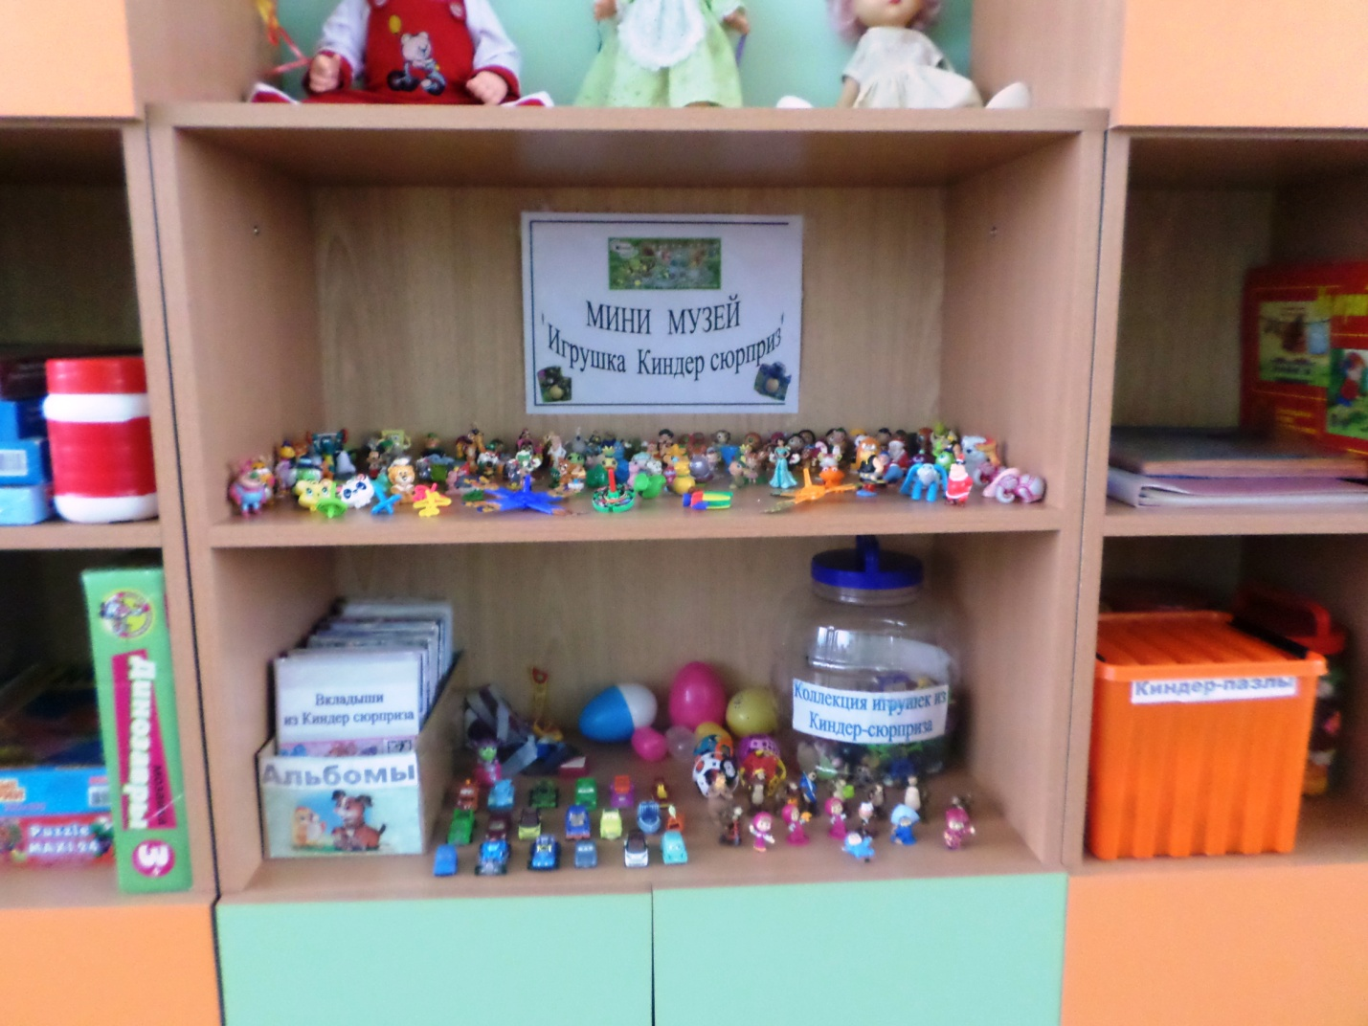

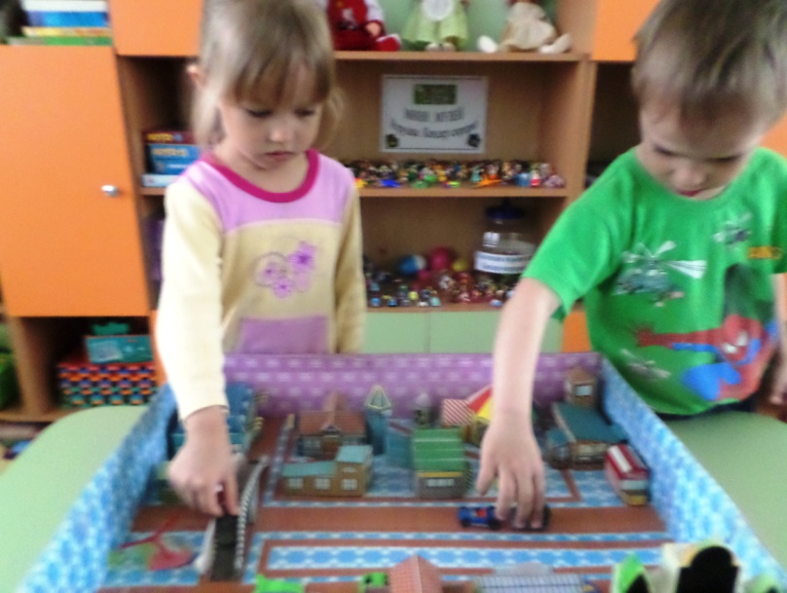**Игры детей с игрушками Киндер - сюрприза**

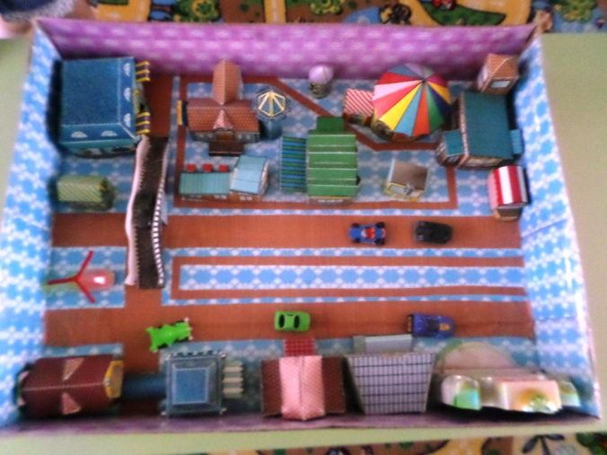

*Макет «Город»*

*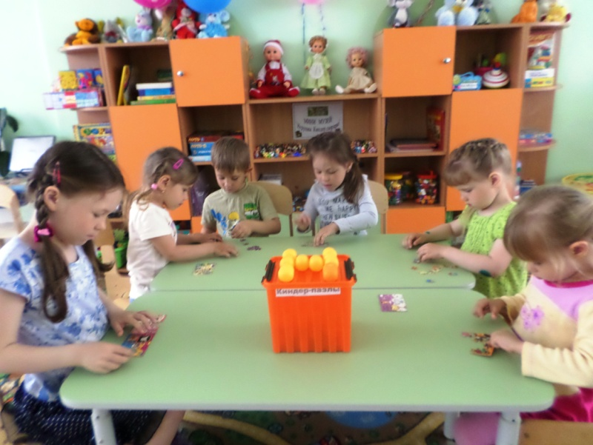Складываем Киндер-пазлы*

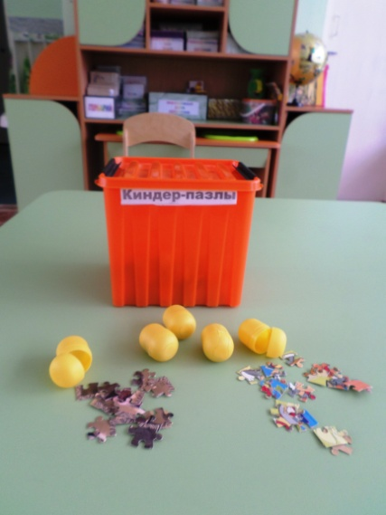

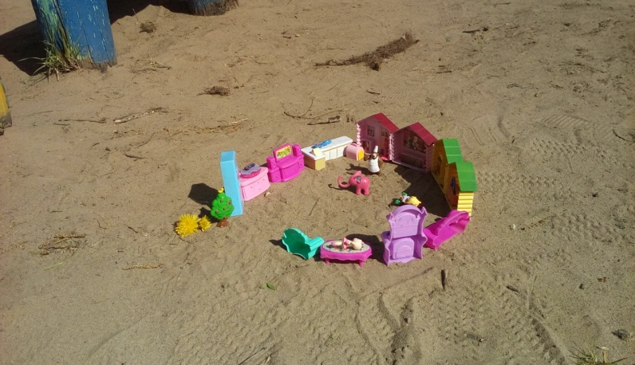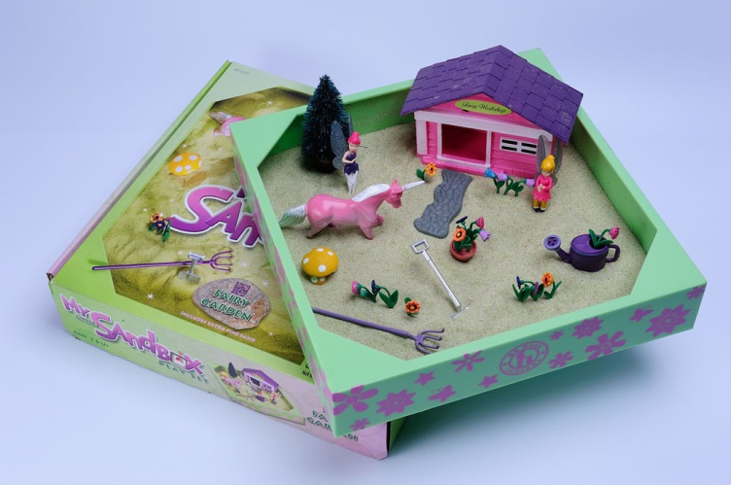 *Игры с песком (в группе и на участке детского сада)*

**Первые попытки собирательства (коллекционирование) игрушек**

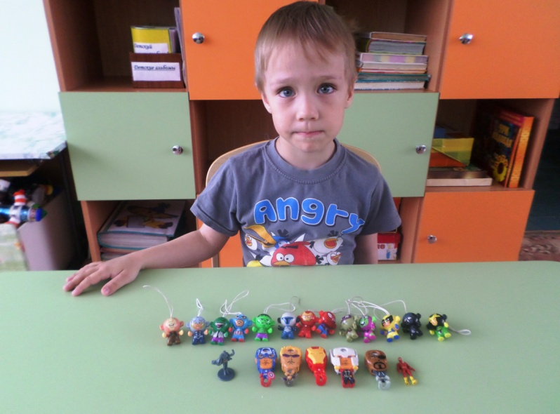

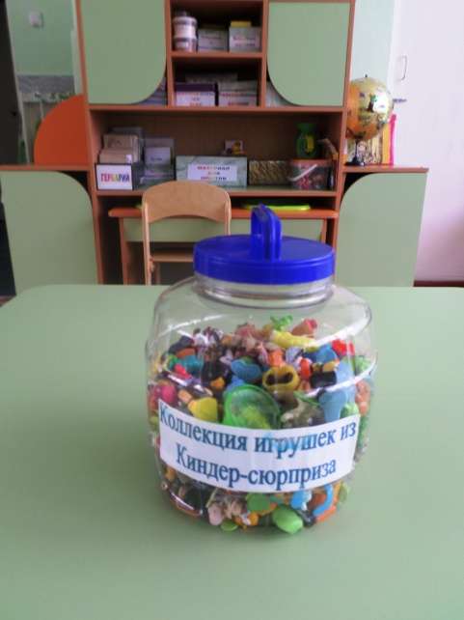

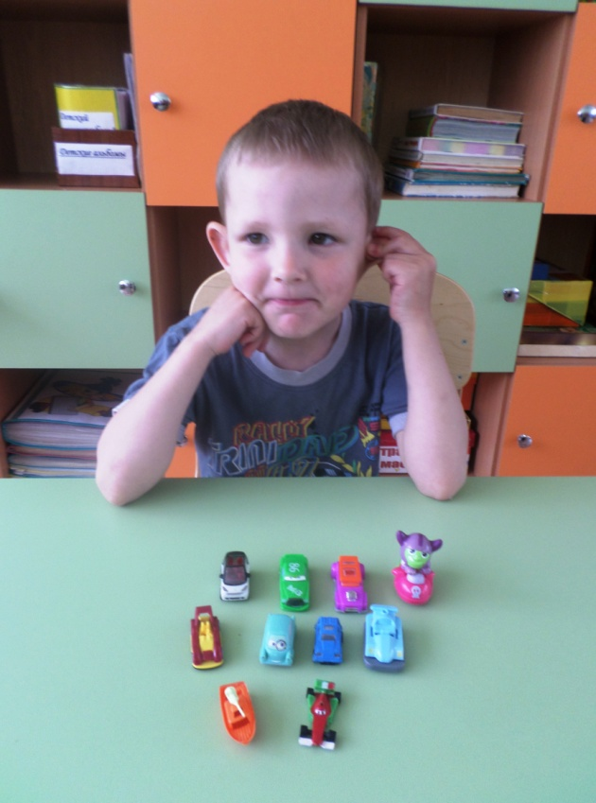 «Волшебный бочонок»

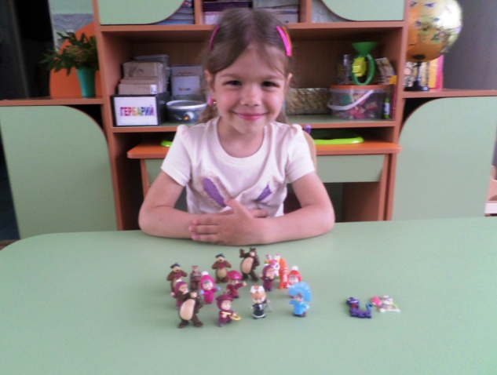 Данил П., Влад Д, Милана А.

**Первые участники в создании мини-музея Киндер – сюрприза в группе «Солнышко»**

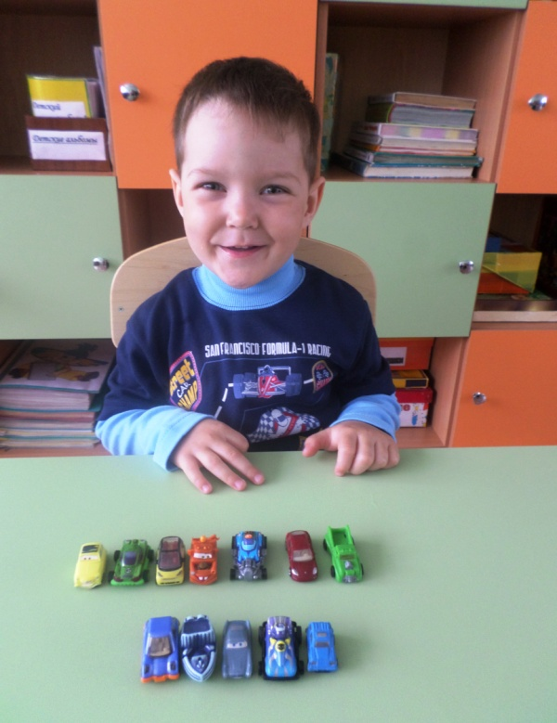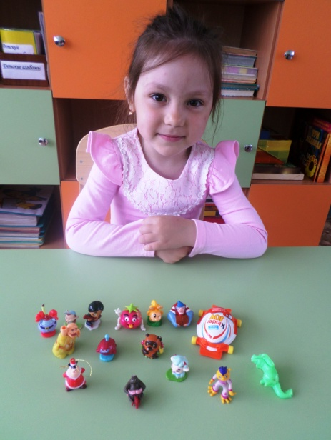

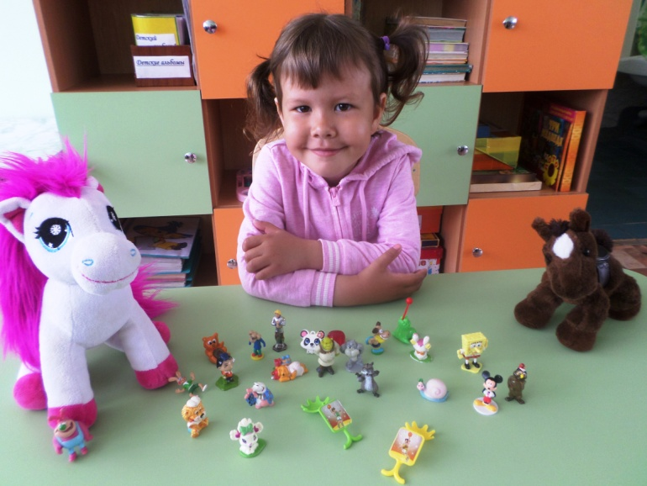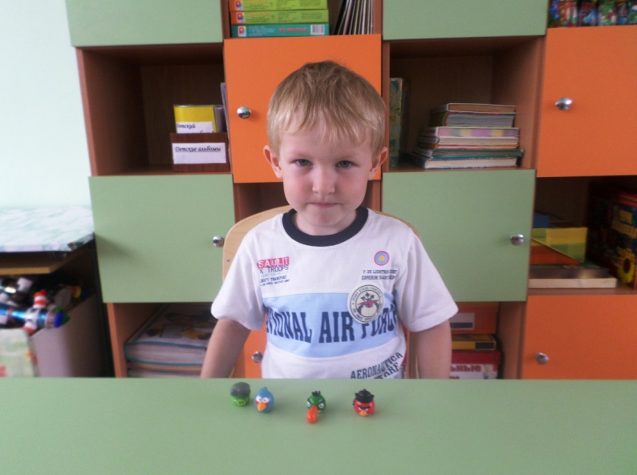

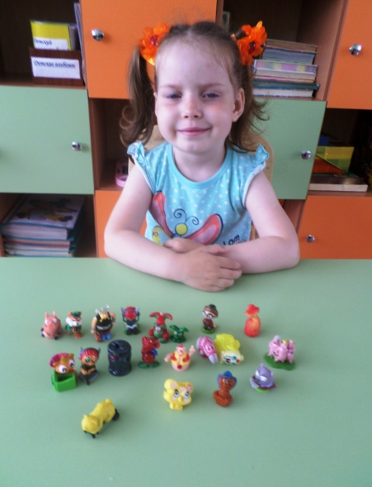

Алёша В., Софья Х., Серёжа И., Кира К., Виктория М.

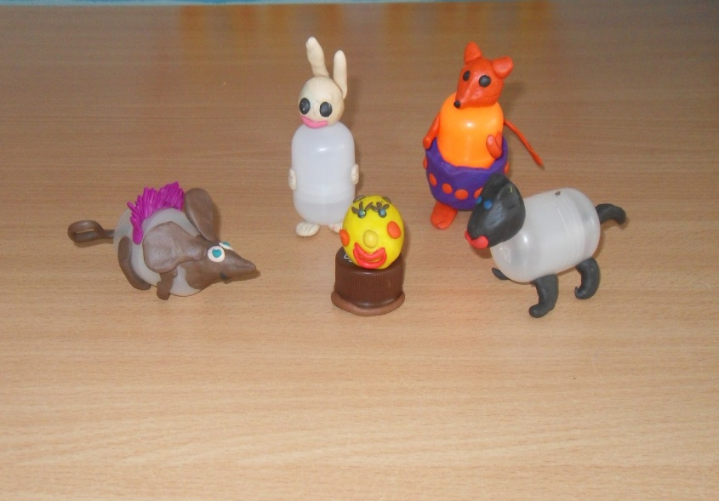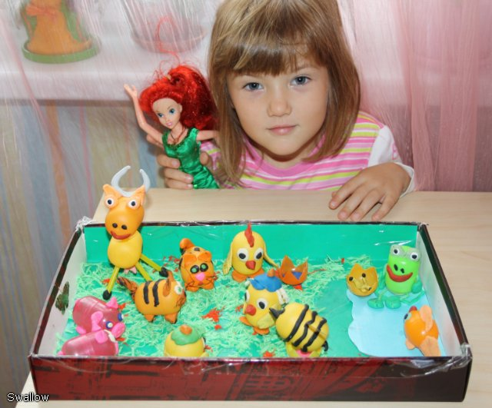**Сотворчество родителей и детей**

Семья Софьи З. **«Лужайка».** Семья Вероники У. **«Колобок и друзья»**

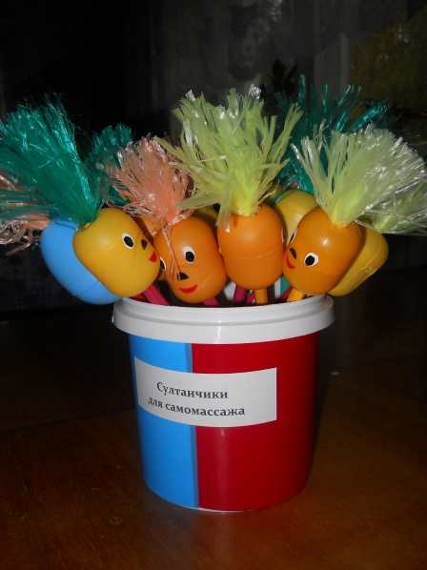

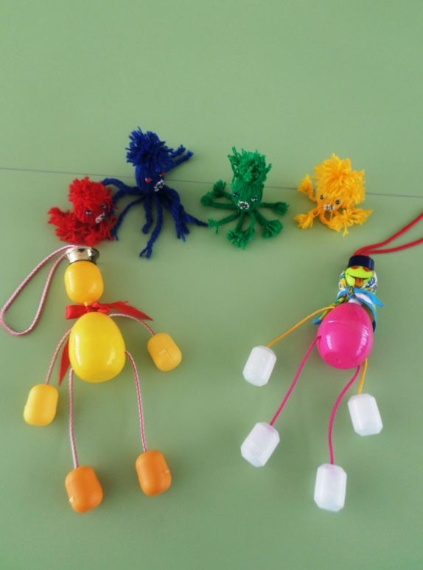Семья Лизы С. **«Разноцветные осьминоги и человечки»**

Семья Риты С. **«Весёлые погремушки»**

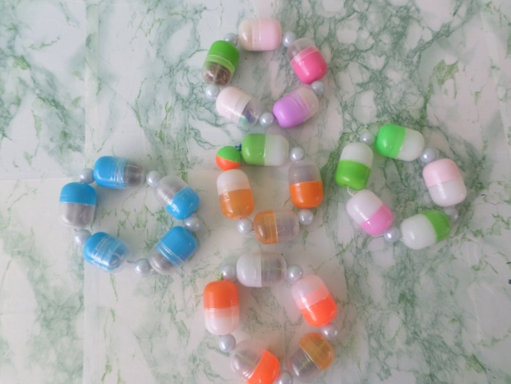Семья Данила П. **«Звучащие погремушки»**

Семья Матвея П. **«Макеты на потолочной плитке с песком и киндер игрушками»**

